14.04.2020
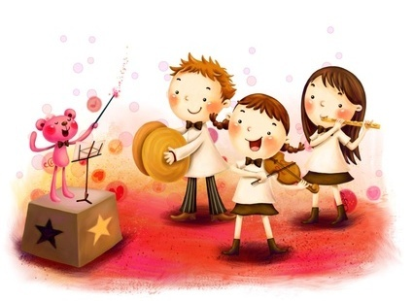
- Играем на детских музыкальных инструментах.
Игра – ключевое слово! Потому что всё развитие детей дошкольного возраста оптимально происходит в игре! Ну, а играть на музыкальном инструменте – мечта практически каждого ребёнка. Музыкальное воспитание в детском саду предусматривает этот вид детской музыкальной деятельности. Но в полной мере насладиться им в детсаду не хватает времени и возможностей. Другое дело – дома! Для этого понадобятся некоторые музыкальные инструменты и знание простых правил музицирования.
•Барабан: поставьте на столик или подставку, палочки возьмите в обе руки (зажмите между вторым и первым пальцами), затем ударьте ими по мембране.
• Треугольник: возьмите в левую руку за ремешок, поднимите на уровень груди; палочку возьмите в правую руку; удары производятся или по основанию инструмента, или по боковым сторонам снаружи. Возможны быстрые удары изнутри по боковым сторонам инструмента (эффект тремоло).
• Колокольчик: возьмите в правую руку, поднимите на уровень груди и покачивайте из стороны в сторону.
• Бубен: возьмите в правую руку, поднимите на уровень груди и встряхивайте или возьмите в левую руку, поднимите вертикально (боком к играющему) и правой рукой ударяйте по мембране.
• Маракас, румба, погремушка: возьмите в правую руку, поднимите на уровень груди и встряхните или возьмите в правую руку и ударяйте музыкальным инструментом по ладони левой руки.
• Тарелки: возьмите за держатели правой и левой руками и ударяйте тарелки скользящими встречными ударами друг о друга.
•Металлофон или ксилофон: поставьте перед собой на столик или подставку, палочку возьмите в правую руку (как ложку), разверните параллельно корпусу инструмента. Игра производится двумя способами: отдельными ударами или скользящим движением вдоль пластинок (глиссандо).

Подготовила муз. рук: Амелютина Д.В.

